**ЛАБОРАТОРНА РОБОТА №6**

ДОСЛІДЖЕННЯ ВИКОРИСТАННЯ МЕРЕЖНИХ КОМАНД ТА КОМАНДНИХ ФАЙЛІВ ДЛЯ ОПЕРАЦІЙ СИСТЕМНОГО ТА МЕРЕЖНОГО АДМІНІСТРУВАННЯ В ОС WINDOWS

**Мета заняття:** Ознайомитися з основними мережними командами (утилітами) і дослідити особливості їх застосування для діагностики роботи вузлів комп’ютерної мережі та параметрів зв’язку; ознайомитися з призначенням та можливостями командних (пакетних) файлів ОС Windows; отримати практичні навички використання командних (пакетних) файлів для автоматизації операцій системного та мережного адміністрування в ОС Windows; дослідити особливостіпроцесів системного та мережного адміністрування робочих станцій Windows-мережі з використанням командних (пакетних) файлів.

**Хід роботи:**

**Завдання 1.** Для заданих IP-адрес мережних адаптерів/інтерфейсів та префіксів мереж двох вузлів А-1 та В-1 (табл. 2) із застосуванням безкласового підходу визначити такі параметри IP-адресації мереж: маску (пряму маску) мережі; інверсну маску мережі; IP-адресу (номер) мережі; IP-адресу (номер) вузла; мінімальну IP-адресу діапазону, що може використовуватися для адресації вузлів мережі; максимальну IP-адресу діапазону, що може використовуватися для адресації вузлів мережі; широкомовну IP-адресу мережі; кількість вузлів (IP-адрес вузлів), які можуть входити в мережу.

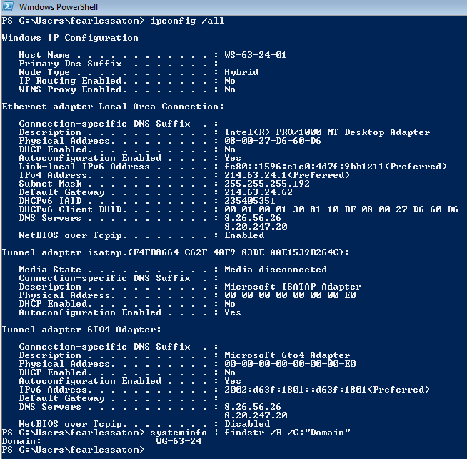

Рис. 1 Параметри IP-адресації

Таблиця 1 - Мережні настройки робочої станції

|  |  |  |
| --- | --- | --- |
| № з/п | Параметр | Значення |
| 1. | Мережна назва | WS-63-24-01 |
| 2. | Домен (робоча група) | WG-63-24 |
| 3. | Марка мережного адаптера | Intel (R) PRO/1000 NT Desktop Adapter |
| 4. | МАС-адреса | 08-00-27-D6-60-D6 |
| 5. | ІР-адреса | 214.63.24.1 |
| 6. | Маска підмережі | 255.255.255.192 |
| 7. | ІР-адреса(и) DNS-сервера(ів) | 8.26.56.26 8.20.247.20 |
| 8. | ІР-Адреса шлюзу | 214.63.24.62 |

**Завдання 2.** Провести перевірку роботи протоколу ТСР/IP вузла за допомогою посилки запиту за адресою замкнення на себе 127.0.0.1 (адреси, яка часто фігурує як loopback, localhost). Якщо команда не виконана успішно, то наявні проблеми в роботі протоколу ТСР/IP.

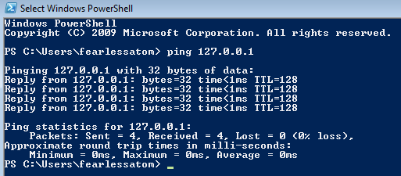

Рис. 2 Результат запиту на localhost

**Завдання 3.** Визначити основні мережні параметри наступних вузлів мережі: основний та допоміжний сервери (контролери домена), шлюз, інтернет-сервер, дві сусідні робочі станції комп’ютерного класу тощо. Результати навести у вигляді табл. 3.

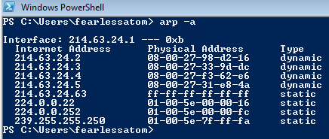

Рис. 3 Таблиця перетворення адрес

Таблиця 2 - Основні параметри вузлів мережі

|  |  |  |  |
| --- | --- | --- | --- |
| № з/п | Мережева назва вузла | ІР-адреса | МАС-адреса |
| 1 | WS-63-24-02 | 214.63.24.2 | 08-00-27-98-d2-16 |
| 2 | WS-63-24-01 | 214.63.24.3 | 08-00-27-33-9d-dc |
| 3 | S-63-24-01 | 214.63.24.4 | 08-00-27-f3-62-e6 |
| 4 | S-63-24-02 | 214.63.24.5 | 08-00-27-31-e8-4a |

**Завдання 4.** Провести дослідження параметрів зв’язку між поточною робочою станцією і наступними вузлами мережі: основний та допоміжний сервери (контролери домена), шлюз, інтернет сервер, маршрутизатор (керований комутатор). Кількість запитів зазначати як (4+№ варіанту), розмір буферу відправки як (1024 х № варіанту) байт. Результати навести у вигляді табл. 4.

Варіант 24

-n = 4 + 24 = 28

-l = 1024 * 24 = 24576

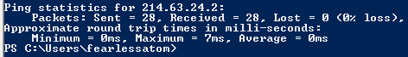

Рис. 4 Перевірка зв’язку з 214.63.24.2

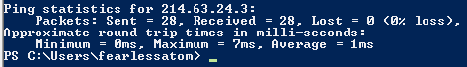

Рис. 5 Перевірка зв’язку з 214.63.24.3

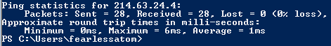

Рис. 6 Перевірка зв’язку з 214.63.24.4

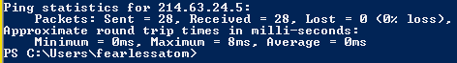

Рис. 7 Перевірка зв’язку з 214.63.24.5

Таблиця 3 - Основні мережні параметри вузлів мережі

|  |  |  |  |  |  |  |  |
| --- | --- | --- | --- | --- | --- | --- | --- |
| № з/п | Мережева назва вузла | ІР-адреса | Кількість спроб | Розмір буфера відправ-ки, байт | Приблизний час передачі і прийому, мс | | |
| Мін. | Макс. | Сер. |
| 1 | WS-63-24-02 | 214.63.24.2 | 28 | 24576 | 0 | 7 | 0 |
| 2 | WS-63-24-03 | 214.63.24.3 | 28 | 24576 | 0 | 7 | 1 |
| 3 | S-63-24-01 | 214.63.24.4 | 28 | 24576 | 0 | 7 | 1 |
| 4 | S-63-24-02 | 214.63.24.5 | 28 | 24576 | 0 | 8 | 0 |

**Завдання 5.** Вивести статистичну інформацію про роботу мереженого адаптера Ethernet поточної робочої станції.

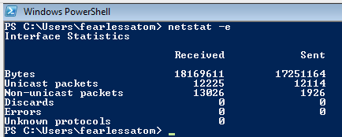

Рис. 8 Статична інформація адаптера Ethernet

**Завдання 6.** Вивести статистичну інформацію по окремих протоколах TCP, UDP, ICMP та IP за час роботи.

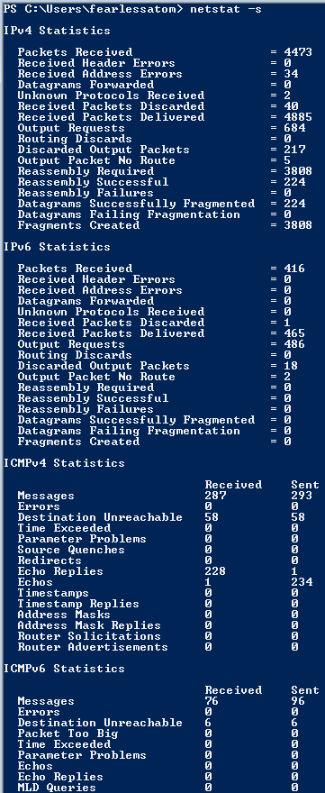

Рис. 9 Статична інформація по окремих протоколах (Результат обрізано)

**Завдання 7.** Вивести інформацію про дату та час, які на даний момент встановлені на сервері мережі.

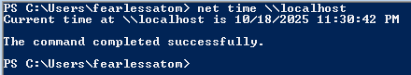

Рис. 10 Дата та час на комп’ютері

**Завдання 8.** Вивести та занотувати перелік комп’ютерів, які на даний момент наявні у мережі.

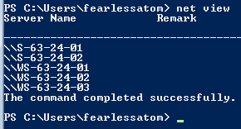

Рис. 11 Перелік комп’ютерів у мережі

**Завдання 9.** Визначити перелік мережних ресурсів доступних на фай-

ловому сервері мережі.

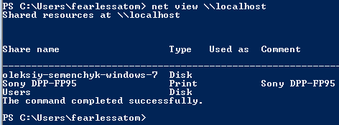

Рис. 12 Перелік мережних ресурсів

**Завдання 10.** Вивести перелік мережних ресурсів, які використовує даний комп’ютер.

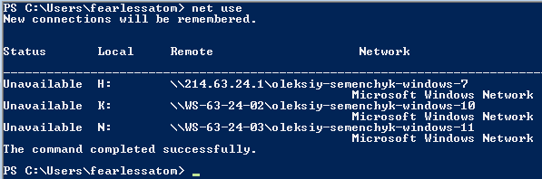

Рис. 13 Перелік мережних ресурсів, які використовує даний комп’ютер

**Завдання 11.** Вивести перелік мережних ресурсів, які надає даний комп’ютер та детальну інформацію про кожен з них

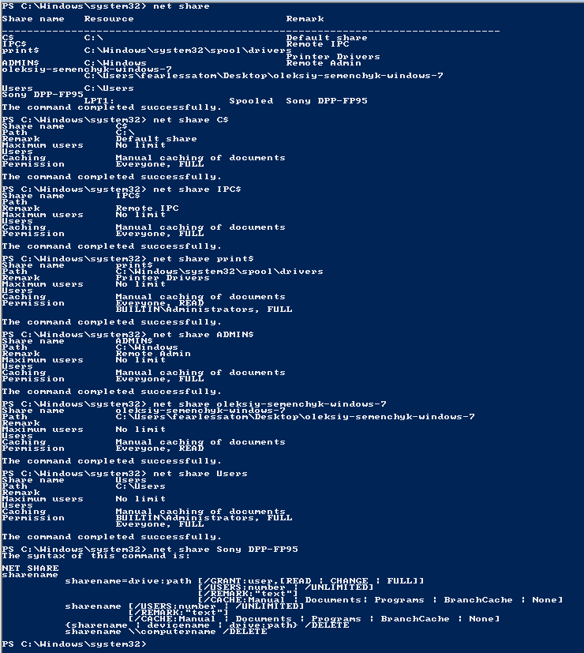

Рис. 14 Детальна інформація про перелік мережних ресурсів

**Завдання 12.** Вивести інформацію при чергу друку будь-якого з комп’ютерів до якого підключений принтер з правом доступу з мережі.

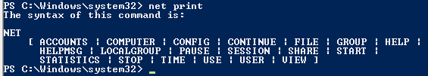

Рис. 15 Команда net print н**едоступна**

**У обраній версії Windows команда** net print **недоступна, тому було використано** wmic **для перевірки черги друку.**

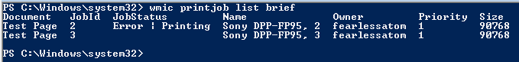

**Рис. 16 Черга на друк**